Графики в задачах на движение

Р.С. Ефремов
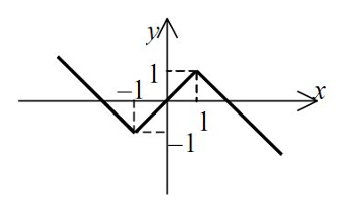
- Сколько точек излома и в каких точках будет у графика вида y=|ax+b|+|cx+d|+|ex+f|?
- Пусть a, b, c, d, e и f – некоторые числа, причём ace ≠ 0. Известно, что значения выражений |ax + b| + |cx + d| и |ex + f | равны при всех значениях x. Докажите, что ad = bc.
- График функции y = f(x), имеет вид трехзвенной ломаной, изображенной на рисунке справа. Задайте эту функцию одной формулой, используя только цифры, знаки сложения, вычитания, переменной x и модуля.
- На улице n домов. Каждый день почтальон идёт на почту, берёт там письма для жителей одного дома и разносит их. Затем он возвращается на почту, берёт письма для жителей другого дома и снова их разносит. И так он обходит все дома. В каком месте нужно построить почту, чтобы почтальону пришлось проходить наименьшее расстояние? Улицу можно считать отрезком прямой.
- Расстояние между деревнями A и B равно 3 км. В деревне A живут 300 школьников, а в деревне B – 200 школьников. В каком месте надо построить школу, чтобы сумма всех расстояний, пройденных школьниками по дороге в школу, была наименьшей?
- Три гнома живут в разных домах на плоскости и ходят со скоростями 1 км/ч, 2 км/ч и 3 км/ч соответственно. Какое место для ежедневных встреч им надо выбрать, чтобы сумма времён, необходимых каждому из гномов на путь от своего дома до этого места (по прямой), была наименьшей?
- Три сталкера дошли до Каменной аномалии. Оттуда к кладу ведет прямая тропа длиной 100 метров. Сталкеры знают, что первый пошедший по тропе окаменеет в произвольном месте и такая же участь ждет второго. Они оба оживут в тот момент, когда по тропе будет идти третий и суммарное расстояние от него до двух окаменевших спутников будет в точности равно 100 м. Смогут ли все сталкеры добраться до клада без риска окаменеть навсегда?
- По окружности записаны 30 чисел. Каждое из этих чисел равно модулю разности двух чисел, стоящих после него по часовой стрелке. Сумма всех чисел равна 1. Найти эти числа.
- Какое наибольшее конечное число корней может иметь уравнение
|x-a₁|+..+|x-a50|=|x-b₁|+..+|x-b50|,
где a₁, a₂,…, a₅₀, b₁, b₂,…, b₅₀ – различные числа?
- Существуют ли действительные числа a , b и c такие, что при всех действительных x и y выполняется неравенство
|x+a|+|x+y+b|+|y+c|>|x|+|x+y|+|y|?
- Дана функция f(x) = | 4 - 4|x|| - 2 . Сколько решений имеет уравнение f(f(x)) = x ?
Сириус, 7 класс, 19 июня 2016 г, http://www.ashap.info/Uroki/Sirius/1606/index.html

